**灭火器的规格型号及适用范围**

1.灭火器型号

（1）灭火器型号编码要求

1）手提式灭火器型号编码要求

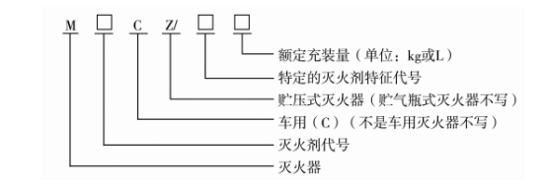

2）推车式灭火器型号编码要求

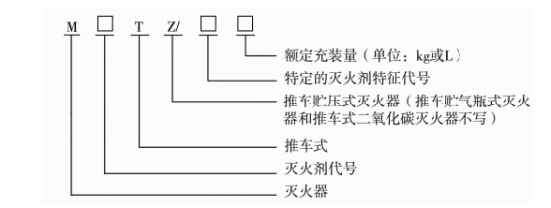

（2）灭火器型号编制方法

1）灭火器的型号编制方法

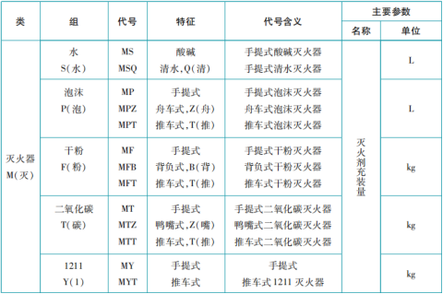

2）灭火器型号编制示意

MF/ABC2表示2kgABC干粉灭火器，MSQ9表示容积为9L的手提式清水灭火器，MFT50表示50kg推车式（碳酸氢钠）干粉灭火器。

2.灭火器的适用范围

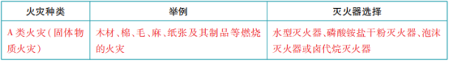

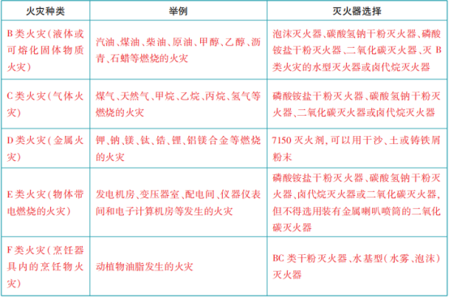

注：灭火器的配置类型应与配置场所的火灾种类和危险等级相适应，并应符合下列规定：

1.A类火灾场所应选择同时适用于A类、E类火灾的灭火器。

2.B类火灾场所应选择适用于B类火灾的灭火器。B类火灾场所存在水溶性可燃液体（极性溶剂）且选择水基型灭火器时，应选用抗溶性的灭火器。

3.C类火灾场所应选择适用于C类火灾的灭火器。

4.D类火灾场所应根据金属的种类、物态及其特性选择适用于特定金属的专用灭火器。

5.E类火灾场所应选择适用于E类火灾的灭火器。带电设备电压超过1kV且灭火时不能断电的场所不应使用灭火器带电扑救。

6.F类火灾场所应选择适用于E类、F类火灾的灭火器。

7.当配置场所存在多种火灾时，应选用能同时适用扑救该场所所有种类火灾的灭火器。

**灭火器的配置**

1.灭火器设置的基本原则

（1）灭火器的摆放应稳固，其铭牌应朝外。手提式灭火器宜设置在灭火器箱内或挂钩、托架上，其顶部离地面高度不应大于1.50m；底部离地面高度不宜小于0.08m。灭火器箱不得上锁。

（2）灭火器不宜设置在潮湿或强腐蚀性的地点。当必须设置时，应有相应的保护措施。灭火器设置在室外时，应有相应的保护措施。

（3）灭火器不应设置在可能超出其使用温度范围的场所。

（4）一个计算单元内配置的灭火器数量应经计算确定且不应少于2具。

（5）每个设置点的灭火器数量不宜多于5具。

（6）当住宅楼每层公共部位建筑面积超过100m2时，应配置1具1A的手提式灭火器；每增加100m2，增配1具1A的手提式灭火器。

（7）同一配置单元配置的不同类型灭火器，其灭火剂类型不属于不相容的灭火剂。

（8）开门型灭火器箱的箱门开启角度不得小于160°，翻盖型灭火器箱的翻盖开启角度不得小于100°。

2.灭火器配置计算单元的划分

（1）当一个楼层或一个水平防火分区内各场所的危险等级和火灾种类相同时，可将其作为一个计算单元。

（2）当一个楼层或一个水平防火分区内各场所的危险等级和火灾种类不相同时，应将其分别作为不同的计算单元。

（3）同一计算单元不得跨越防火分区和楼层。

3.灭火器最大保护距离

（1）设置在A类火灾场所的灭火器，其最大保护距离应符合下表的规定。

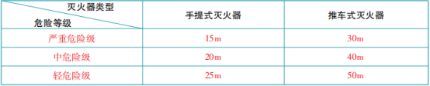

（2）设置在B、C类火灾场所的灭火器，其最大保护距离应符合下表的规定。

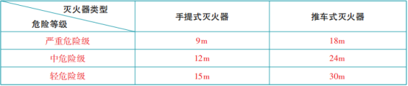

4.灭火器的最低配置基准

（1）A类火灾场所灭火器的最低配置基准

（2）B、C类火灾场所灭火器的最低配置基准

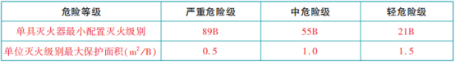

5.灭火器配置设计计算

1）在确定了计算单元的保护面积后，应根据下列公式计算该单元应配置的灭火器的最小灭火级别：

IMG_264

式中,Q——计算单元的最小需配灭火级别（A或B）。

S——计算单元的保护面积（m2）。

U——A类或B类火灾场所单位灭火级别最大保护面积（m2/A或m2/B）。

K——修正系数。

修正系数值按下表的规定取值：

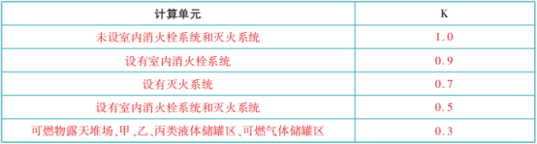

（2）歌舞娱乐放映游艺场所、网吧、商场、寺庙以及地下场所等的计算单元的最小需配灭火级别应按下式计算：【口诀：上帝是歌王】

IMG_266

（3）计算单元中每个灭火器设置点的最小需配灭火级别应按下式计算：

QeIMG_267

式中，Qe——计算单元中每个灭火器设置点的最小需配灭火级别（A或B）。

N——计算单元中的灭火器设置点数（个）。